Мастерская смыслового чтения
Михайлова Елена Юрьевна,
учитель русского языка и литературы
МКОУ «СОШ №2 им. И.С.Унковского»
В эпоху глобального информационного общества приоритетной целью в системе общего образования становится формирование у учащихся функциональной грамотности. Неотъемлемой компонентой функциональной грамотности является читательская грамотность, основой которой в свою очередь выступает смысловое чтение. Поскольку чтение - метапредметный навык, то составляющие его части есть в структуре всех универсальных учебных действий. Каждый учитель находится в поиске тех приёмов работы с текстом, которые облегчат обучение, сделают его эффективнее, результативнее, быстрее. В моей методической копилке есть свои педагогические находки, которые я регулярно применяю на уроках русского языка и литературы при работе с текстом.
Одной из таких находок является метод ассоциаций. Ассоциации могут быть как свободными, так и направленными. В случае сбора свободных ассоциаций учащимся предлагаю спонтанно в строгом ограничении времени записать то, что непроизвольно возникло в их сознании в связи со словом-стимулом. Эта деятельность творчески обогащает детей, открывает им ценность разных восприятий одного и того же произведения. Работа с ассоциациями — это своего рода игра, используемая для активизации читательского развития детей, для оживления диалога с ними.
Так, например, ученики на уроке литературы выстраивали смысловое поле слова «долг», входящее в название рассказа Р. Погодина «Сколько стоит долг». Интересно, что у 6а и 6в возникли разные ассоциации со словом «долг»: у 6а преобладали ассоциации, связанные с материальным: кредит, мало денег, возвращать, бедность. Они также провели аналогию, вспомнив тётку Васеню из рассказа В. Астафьева «Конь с розовой гривой». Ассоциации 6в были качественно другие: вернуть, обязанность, ответственность, верность, служба, совесть, проблема. После афиширования ассоциаций ребята пришли к выводу, что для каждого человека слово «долг» имеет своё, особое понятие. И у каждого из героев рассказа тоже свой долг.
Хорошие результаты работы с текстом дает приём «Ромашка Блума». Ромашка состоит из шести лепестков, каждый из которых содержит определённый тип вопросов: простые, уточняющие, объясняющие, творческие, оценочные, практические. Например, ученики 5 класса составили по ромашке Блума вопросы к рассказу Л.Н.Толстого «Кавказский пленник»:
1. Где происходит действие рассказа? Как звали главного героя?
2.. Если я правильно понял, то Жилин не захотел писать на письме адрес, так как мать была бедна?
3. Почему татары взяли Жилина в плен?
4. Что было бы, если бы Костылин не струсил и не уехал с ружьем?
5.. Чем поведение Жилина в плену отличается от поведения Костылина?
6. Как бы Вы поступили на месте Костылина?
Как мы видим, характер вопросов прямо связывается с активностью и глубиной восприятия текста, с творческим мышлением. Ценность данного приема в том, что он развивает речь детей, даёт возможность общения, активизирует мыслительную деятельность, познавательный интерес, побуждает к действию, формирует навык работы с текстом.
На уроках литературы довольно часто в процессе чтения произведений у детей возникают сложности с пониманием слов, а соответственно и текста. Так, при чтении рассказа И.Бунина «Подснежник» я попросила подчеркнуть в тексте непонятные слова. Ученики выделили слова «картуз», «чуйка», «армяк», «мещанский» и другие, вышедшие из употребления. Так родилась идея: завести в классе лексическую копилку с карточками, на которых записаны непонятные слова. А каждый ученик завёл толковый словарик, в который записывал их значение. Таким образом на этапе чтения проводится лексическая работа, ориентированная на пополнение словарного запаса школьников.
Для формирования читательского умения интегрировать и интерпретировать сообщения текста использую приём «Текст с дырками». Он позволяет не только проверить усвоенные ранее знания и организовать работу с параграфом при изучении нового материала, но и подвести итоги на заключительном этапе урока. Так, на уроке развития речи в 8 классе «Основные приёмы сжатия текста» ученикам был предложен следующий текст:
Чтобы написать ____ изложение, необходимо применить приемы компрессии текста: ____, ____, ____. Приём _____предполагает удаление из исходного текста каких- либо элементов. Например, могут быть удалены_____. Приём ___заключается в объединении каких-либо мелких фактов, например, частей предложения. Приём___ представляет собой замену сложных предложений простыми. На уроке мы работали с плакатом и текстом на тему ____. Эта тема актуальна всегда, так как сохранение объектов _____ - важная задача каждого поколения.
В жизни человеку часто приходится сталкиваться с «несплошными» текстами, поэтому возникает необходимость научить учащихся работать с подобными текстами, чтобы они могли свободно ориентироваться в современном языковом пространстве. Для формирования читательского умения находить и извлекать информацию из текста предлагаю задания, в которых требуется работать с графической информацией: извлекать информацию, ориентируясь на слова (подписи под рисунками, названия столбиков диаграммы, название таблиц, схем); понимать язык графика, схемы, диаграммы. В 8 классе на уроке русского языка «Способы выражения подлежащего» учащимся было предложено следующее задание:
Рассмотрите диаграмму, составьте и запишите предложение, используя в качестве подлежащего следующие слова и словосочетания: 1 ряд - большинство опрошенных, 2 ряд - около 70 % опрошенных, 3 ряд - институт социологии РАН.
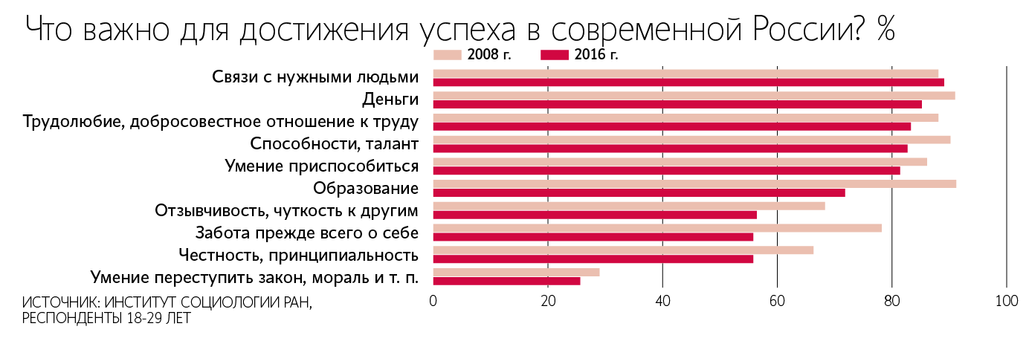
Работа с «несплошными» текстами позволяет повысить уровень читательской грамотности учащихся, помогает формировать коммуникативную личность.
Таким образом, работа на уроках русского языка и литературы с информацией, представленной в разных форматах, научит школьника максимально точно и полно понимать содержание текста, улавливать все детали и практически осмысливать извлечённую из текста информацию, то есть владеть смысловым чтением.
Список литературы
1. Григорьева А.К. Смысловое чтение учебного и научного текста / А.К. Григорьева, И.И. Московкина. – М. 2016. 2. Сметанникова, Н.Н. Стратегиальный подход к обучению чтению.
3. Формирование универсальных учебных действий в основной школе: от действия к мысли. Система заданий: пособие для учителя/под редакцией А.Г. Асмолова. – М.: Просвещение, 2010.
4. Фисенко Т. И. Развитие навыков смыслового чтения при работе с различными текстами на уроках в 5-11 классах.

